FORMATION INITALE D'ENSEIGNANT YOGA 200H

Une nouvelle formation commencera à Orly, session 2024/2025

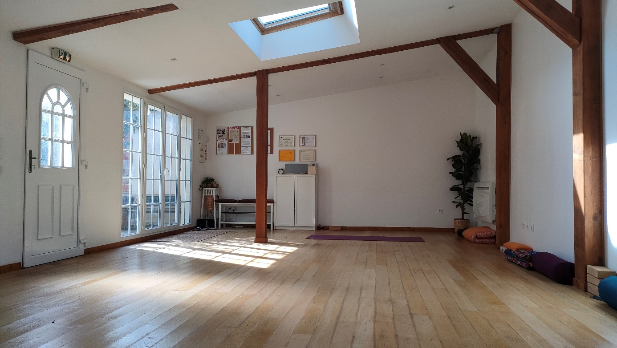
Cette Formation est un programme de 200 heures d'expérience intense, de transformation profonde et une certification professionnelle en Yoga. Elle offre des cours interactifs qui allient théorie, pratique et compétences de base de l'Instructeur Yoga.

La formation Initiale de Professeur de Yoga comporte :
8 week-ends et une semaine en stage résidentiel (Inde, Crète, Orly ou Bretagne).
Elle permet d’acquérir les compétences pour enseigner et transmettre les techniques de base du Hatha Yoga et Vinyasa yoga aux pratiquants débutants ou intermédiaires​.
Formateur : Akli HALLAF
Professeur diplômé en Hatha Yoga, Vinyasa Yoga, Kundalini Yoga et en sciences et techniques des activités physiques et sportives (STAPS) à l’université de Paris 5.
J’enseigne le yoga depuis 15 années à temps plein. L’enseignement, la transmission, la pédagogie sont au cœur de mon travail depuis toujours. Actuellement, je travaille à l’université de droit ASSAS Paris 2, à Paris Sciences et Lettres pour les étudiants des grandes écoles ainsi qu’au comité d’entreprise d’Air France et à l’aéroport de Paris/Orly.
J’enseigne aussi au Studio Yoga d’Orly que j’ai créé en septembre 2012.
Prérequis :
• Vous avez une pratique assidue et vous êtes engagé(e) dans la voie du yoga.
• Vous souhaitez vous diriger aujourd’hui sur le chemin de l’enseignement du yoga.
• Vous souhaitez approfondir une formation initiale de professeur de yoga.
A l’issu de la formation, un diplôme de professeur de yoga 200H sera délivré.
Enseigner le Hatha Yoga :
La transmission de connaissances : De multiples axes d’apprentissages théoriques et pratiques, des mises en situation.
Un accompagnement sur le long terme et individualisé, un apport de conseils techniques afin de mettre en place sereinement un projet professionnel.
Vous disposez d’outils pédagogiques ainsi qu’une méthodologie adaptée pour un enseignement professionnel du Yoga auprès de vos futur(e)s élèves.

Contenu de la formation : Théorie, pratique posturale, pédagogie, mémoire.
1) Philosophie et histoire du yoga.
2) Anatomie et physiologie du corps humain.

3) Les postures : Apprendre les Asanas de base.

4) La respiration : Pranayama.

5) Le mental et la méditation.

6) Comprendre et savoir construire un cours, un cycle de séances.
Apprendre les ajustements et alignements des postures, ainsi que l’utilisation des supports.

7) La pédagogie de l’enseignant : Comment transmettre.

8) Mises en situation progressive d’enseignement en binôme, trinôme.

9) Intégration de l’éthique de la profession.
- Rédiger un mémoire de fin de formation sur sa vision du yoga (20 à 40 pages).

Formation certifiée.

Frais d’hébergement et de repas (résidentiel, chambre double):
Semaine en Inde : 530 €
Semaine en Crète : A confirmer
Semaine au château de la Baronnie : A confirmer
16/17 Novembre 2024,
14/15 Décembre 2024,
11/12 Janvier 2025,
08/09 Février 2025.
15/16 Mars 2025,
12/13 Avril 2025.
17/18 Mai 2025.
21/22 Juin 2025.
+ 1 semaine de stage résidentiel soit en Inde ou en Crète ou en Bretagne ou à Orly ville (prévoir hébergement en pension complète en supplément sauf pour la semaine à Orly)
Horaires formation week-end :
Samedi de 9h à 17h30
Dimanche 9h à 17h
Lieu de la formation :
Studio Yoga Orly
57 avenue Henri Barbusse 94310 Orly
Maximum de 10 personnes.
Tarifs : 2250 euros (étudiants : 1900 euros)

Pour vous inscrire :
Pour toute demande concernant la formation, renvoyer le formulaire d’inscription à l’adresse : 57 avenue Henri Barbusse 94310 Orly.
Inscription avant le 17 octobre 2025
Soit 350 € à l'inscription pour la réservation, 1500 € un mois avant le début de la formation et le solde à régler le 1er jour de la formation.
Les places sont attribuées selon l’ordre d’arrivée de l’inscription sous réserve du nombre de place disponible.

Annulation.
Si l’annulation intervient :
- Plus de 60 jours avant le début de la prestation, 80% de remboursement
- Du 31ème au 60ème jour avant le début de la prestation, 50% de remboursement
- Du 0 au 30ème jour avant le début de la prestation, aucun remboursement ne sera consenti.
L’élève pratique sous sa propre responsabilité.

Studio Yoga Orly
57 avenue Henri Barbusse 94310 Orly
Tel : 07 81 71 08 52
Mail : aklihallaf7@gmail.com
Site : akli yoga orly

